**Comer en las islas Maldivas**

Probablemente en nuestra estadía en las islas comeremos comida internacional presente en el menú de todos los hoteles. Cuanto más importante el hotel, más variada. En la mayoría se practica el sistema de buffet temático y en todos, el lugar destacado lo ocupa el pescado, siempre del día y excelentemente preparado.   
La comida típica de **Maldiva**la podemos conocer en Malé o en alguna excursión a alguna de las islas habitadas, su base fundamental es el pescado, el arroz, el coco y todos sus derivados, todo condimentado y sazonado con especias de una calidad superior.   
El plato tradicional es una especie de curry de pescado seco muy condimentado y acompañado por legumbres. En los hoteles se sirve una versión menos condimentada.   
También es muy popular el **rihaakuru**, una pasta de atún que se unta en tostadas. El desayuno típico de los maldivenses es, justamente, atún salteado con cebollas, coco rallado y pimientos. El pan en las islas es el **rosji**, un pan sin levadura. El **garudia** es un plato muy apreciado y consiste en una especie de sopa de pescado con arroz, pimiento y limón y el **kuli boakiba** que es una tarta de pescado también sazonado con muchas especias.   
En las casas de té de Malé, además de estas especialidades, podemos probar los **hedhikaa**, especies de empanadas de masa de hojaldre y rellenas de atún, o croquetas de pescado o albóndigas de pescado con jengibre, pimienta, cebolla y coco rallado.   
Las frutas tropicales abundan y son deliciosas: papaya, mango, piña, no son propias del país, las traen de Sri Lanka o de Singapur pero siempre son de muy buena calidad. La producción nacional se basa en unas plátanos pequeños, parecidos a las "bananas" de Costa Rica.   
Los días festivos se acompañan con **huni hakuru folhi** (torta de coco, azúcar y harina), **masroshi** (panqueque de pescado) y**bodibaiy**(un dulce de arroz con azúcar).   
No es aconsejable beber el agua del grifo ni en el hotel más caro y debemos contemplar en nuestro presupuesto que el agua mineral embotellado tampoco tiene un precio módico. Por otra parte, en los hoteles, encontramos todas las bebidas clásicas, internacionales que podemos imaginar: cerveza, bebidas colas, refrescos, té, café, etc.   
La bebida nacional es el **raa**, zumo de palma y el alcohol es tolerado en las islas-hoteles, en los barcos de crucero que poseen la licencia que los autoriza y en el bar del aeropuerto, en el resto del país está absolutamente prohibido, como lo marca la ley coránica, incluidos los hoteles de Malé. Los cantineros de los hoteles son, por lo general, extranjeros porque los maldivenses no sólo no pueden beberlo, tampoco pueden tocarlo. La leche de coco se denomina **kaashi kiru**.

# La comida en las Maldivas

La gastronomía maldiva está muy influenciada por los países vecinos, concretamente India y Sri Lanka. Por ejemplo, Maldivas, al igual que la India, es una gran aficionada a los curries, que localmente se conocen como riha y suelen estar acompañados de rosji, la versión maldiva del pan chato indio. Pero bajo las influencias en cuanto a sabores y cocina, se distingue el peculiar toque maldivo: un tipo distinto de dulzor, un especiado más suave y un sabor definidamente exótico.

Debido a que el país está completamente rodeado de agua, el pescado es un elemento dominante en la cocina maldiva. Con curry, al vapor o en fritura, los guisos de pescado siempre resultan exquisitos y saciantes. El coco es otro elemento central de la cocina tradicional maldiva y añade un matiz lechoso a los platos, en particular a los curries. Y como en la mayoría de países asiáticos, el arroz (junto con acompañamientos basados en lima, chile y cebolla) completa las comidas en las Maldivas.

Cuando visite el país, no deje de probar los siguientes platos:

##### Kuli Boakiba

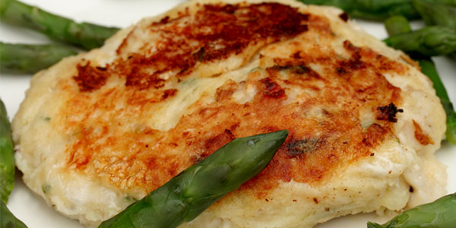

El kuli boakiba es un pastel de pescado, considerado como tentempié o comida para picar (hedhika). Habitualmente se prepara con atún y coco. Este bocado maldivo tradicional es algo picante, lo que incrementa su atractivo culinario.

Se puede encontrar kuli boakiba en restaurantes y cafeterías.

##### Gulha

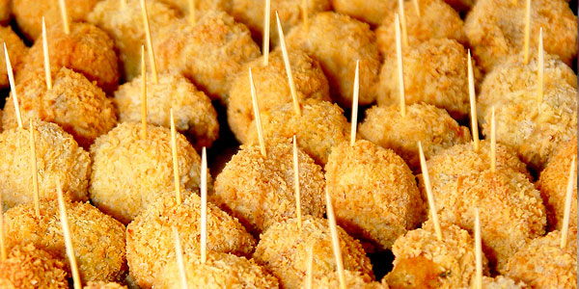

Al igual que el kuli boakiba, el gulha es un aperitivo y suele asociarse con empanadillas de pescado, pero su delicioso y exótico relleno lo distingue de éstas. Normalmente se hace de atún ahumado, coco, hojas de curry, cebolla, jengibre, limón, cúrcuma, chile y sal, mezcla con la que se rellena una masa preparada con harina y coco. Luego se le da forma redondeada y se fríe.

El gulha se encuentra en restaurantes y establecimientos similares, pero muchos hogares lo preparan en la actualidad. No obstante, hay que tener un paladar sensible para conseguir un gulha que combine adecuadamente los sabores únicos de todos los ingredientes.

##### Bajiya

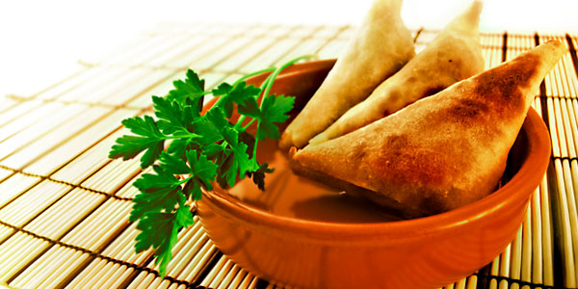

Este popular tentempié triangular suele servirse en ocasiones especiales, como las bodas o las fiestas infantiles. Se parece mucho al samosa del sureste asiático, pero a diferencia de éste, que se rellena con una mezcla de patata, guisantes, cilantro y lentejas, el relleno del bajiya se compone de pescado seco, hojas de curry, curry en polvo y cebolla.

También suele usarse pollo, y para identificar el bajiya que lo lleva, suele ponerse una marca roja en el rebozado. El bajiya se fríe o se hornea.

##### Curry de huevo

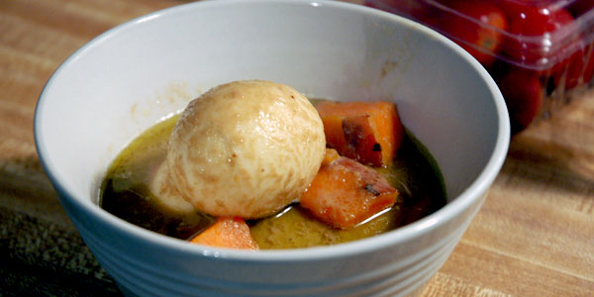

No hay visita a las Maldivas que se precie sin probar alguno de sus curries. Después de todo, estos son los platos más básicos y populares del país. Aunque se pueden comer en otros lugares, especialmente en India, los maldivos tienen algo que los hace exquisitos.

El curry de huevo es uno de los que no debería dejar de probar. Es un guiso de todos los días, solo superado en popularidad por el curry de pescado. La receta varía entre regiones y de un cocinero a otro, pero hay una constante en todos los curries de huevo de las Maldivas: una salsa densa y llena de sabor que deleita al paladar.

##### Garudia

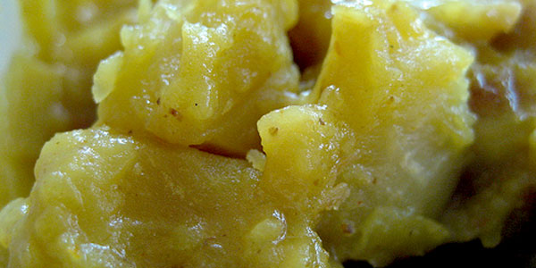

La garudia es una sopa de pescado clara, el complemento perfecto para el arroz y el rosji. Se prepara cociendo un pez (atún, listado o atún de aleta amarilla) en una cazuela con agua y otros ingredientes, como hojas de currry, cebolla y lima. La cabeza también suele hervirse, aunque a los jóvenes de algunas islas, Malé incluida, no les gusta comer la cabeza del pescado.

La garudia resulta mejor acompañada de cebolla frita, chiles y lima.

**Bebidas nacionales:**The Maldive Lady(un cóctel fuerte y delicioso, cuya composición varía según el bar y la isla).